就我所看到6個quicksort的方法所使用的時間都相同，可能是因為sort的東西太少了造成誤差過小，也有可能是我計算time的方法錯了，不過我認為median of three 的排序時間因該會比quicksort 還要快，因為他的pivot都是挑選first median last中的中位數，所以理論上應該會將後面所做的兩個quicksort的元素分得比較接近一樣多，至於original、longerfirst、shoterfirst這三種方法我個人覺得所耗的時間應該是一樣的，因為他所要做的quicksort看起來就只是順序改變了但實際上做的卻應該是一樣的，而開啟了開啟 tail recursion optimization 之後，先recurse smaller sublist 跟先recurse longer sublist時間上看起來還是沒什麼差別。

Leftmost original

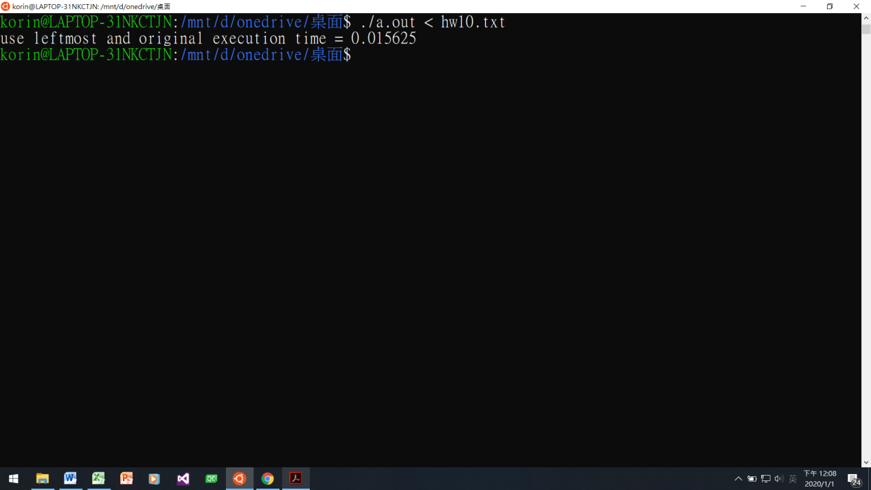

Leftmost longer first

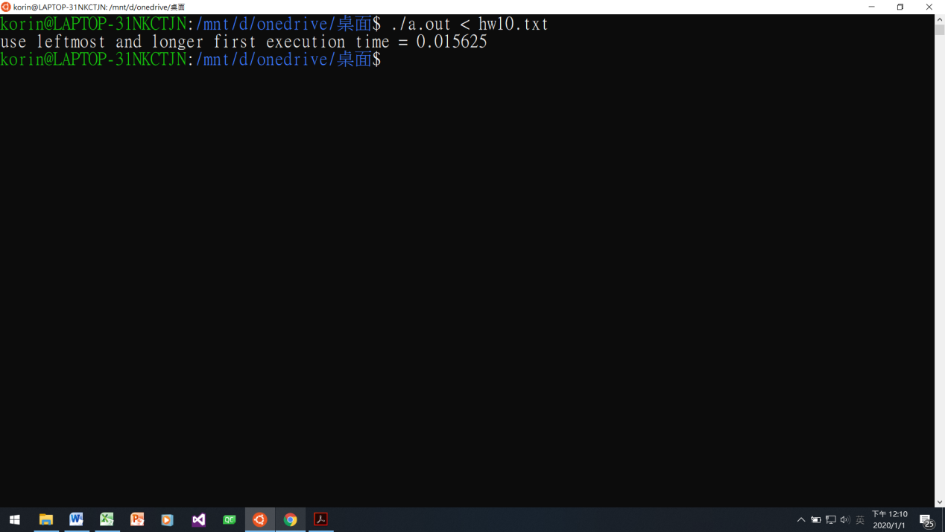

Leftmost shoter first

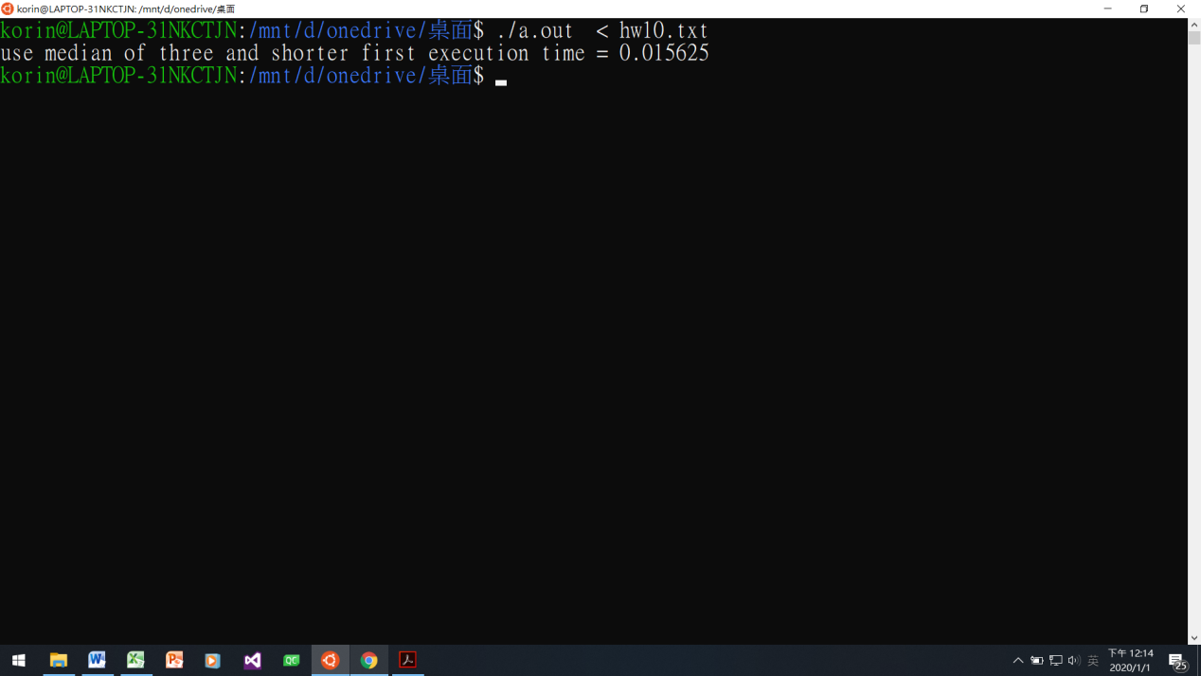

Median of three original

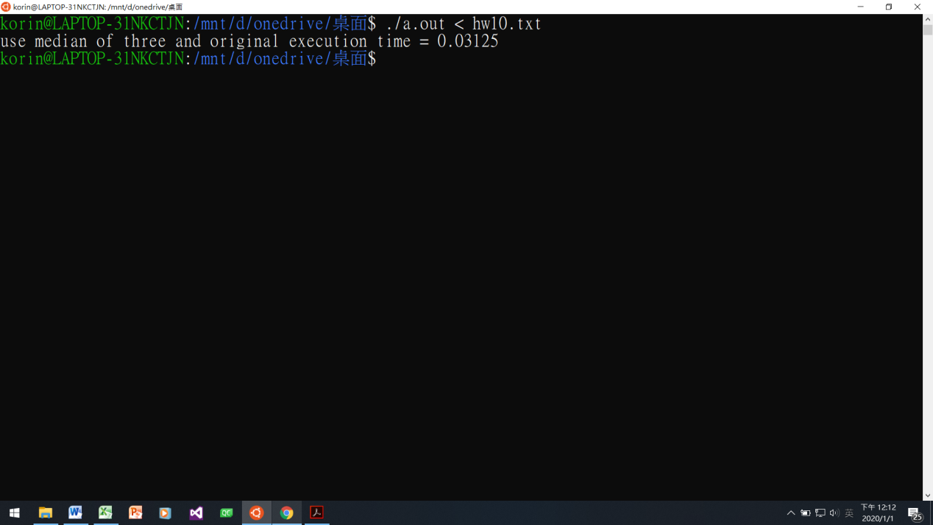

Median of three longer first

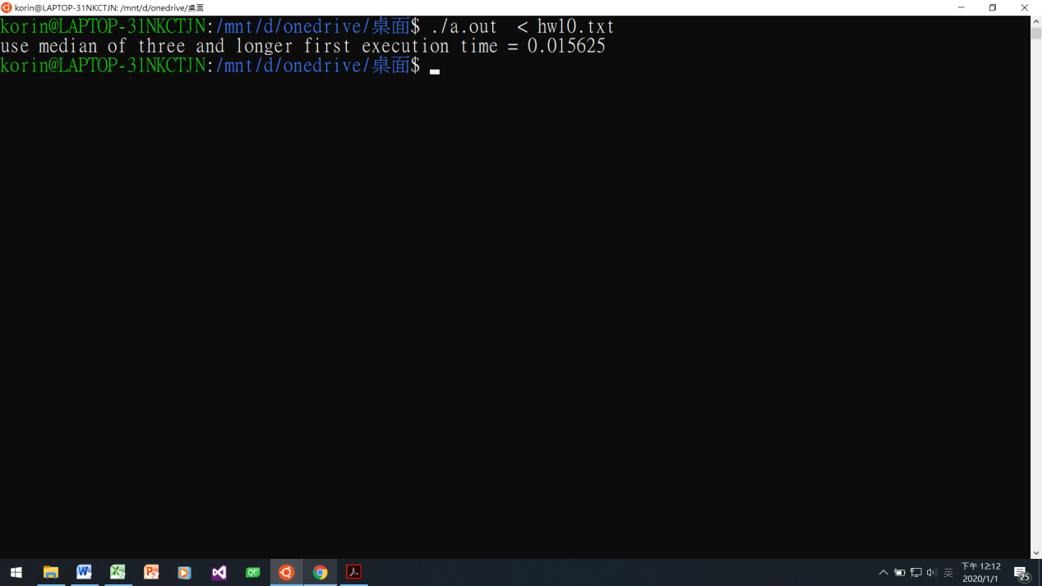

Median of three shorter first

